Особенности управляемого 2D – диссипативного туннелирования в матрице из метаматериала в условиях внешнего электрического поля
Зенкова Ю.В.
магистр
Антонов А.И.
магистр
Кревчик П.В.
аспирант
Рудин С.В.
Студент
Грекова Е.Г.
магистр
Пензенский государственный университет,
факультет приборостроения, информационных технологий и энергетики
Пенза, Россия
E-mail: physics@pnzgu.ru

Изучение проблемы управляемости квантовых эффектов, связанных с диссипативной туннельной динамикой в низкоразмерных системах различной природы, является актуальной проблемой современной физики конденсированного состояния. Использование науки о квантовом туннелировании с диссипацией для изучения взаимодействия квантовой молекулы (КМ) с контактной средой оказывается продуктивным, поскольку несмотря на использование инстантонных подходов появляется возможность получить основные результаты в аналитической форме с учетом влияния среды на процесс туннельного переноса, что в других часто используемых подходах не представляется возможным [1]. В системе совмещенного АСМ/СТМ – металлическая квантовая точка (КТ) удалось экспериментально пронаблюдать на туннельной ВАХ теоретически предсказанной ранее режим 2D – бифуркаций для КТ из коллоидного золота в матрице из обычного диэлектрика. Важным вопросом при этом является выявление экспериментально реализуемого диапазона значений относительной диэлектрической проницаемости матрицы среды, допускающего режим 2D – бифуркаций, включая область отрицательных значений , что и соответствует матрицам из метаматериалов. Цель настоящей работы заключается в теоретическом исследовании диапазона управляющих параметров (напряженности электрического поля, температуры и величины относительной диэлектрической проницаемости для матрицы из метаматериала), при которых реализуется режим устойчивых 2D – бифуркаций в системе с КМ, а также в системе «игла кантилевера совмещенного АСМ/СТМ – КТ или КМ». Показано, что устойчивый режим 2D – бифуркаций в такой матрице может иметь место в существенно более узком диапазоне параметров по сравнению с обычными диэлектрическими матрицами.

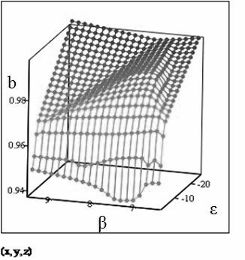
Рисунок 1. «Фазовая диаграмма» реализации режима устойчивых 2D – бифуркаций туннельного тока для КМ в матрице из метаматериала в зависимости от управляющих параметров: обратной температуры β, величины напряженности электрического поля (или параметра асимметрии поля b), а также величины (отрицательной) относительной диэлектрической проницаемости матрицы среды – термостата ε.

Выражаем благодарность нашим научным руководителям Кревчику В.Д. и Семенову М.Б.
Литература.
- Кревчик В.Д., Семенов М.Б., Ямамото К. и др. Управляемое диссипативное туннелирование / Под ред. Нобелевского лауреата Э. Леггета. М.:Физматлит.2011.

